Activiteit | Categorie |  | Groep
Marktplaats trefbal | Trefbal |  | 7&8
Beschrijving |  | Plattegrond
Dit spel wordt in rondes gespeeld. Elke ronde duurt 5 a 10 minuten (dit mag de docent zelf beslissen).  De docent maakt 2 teams, het team dat aan het einde van de ronde de meeste spelers in het veld heeft staan wint.  De teams krijgen beide 20 punten aan het begin van het spel. Ook tijdens het spel krijgen ze punten, bij winst 30 punten en bij verlies 20 punten.  Met deze punten kunnen ze regels, delen van het veld of spullen kopen om in het veld te zetten.  De teams krijgen voor elke ronde 3 minuten om te beslissen wat ze kopen en vervolgens de gekochte spullen in het veld te zetten.  Ook kunnen de teams materialen van elkaar stelen hierbij moet het stelende team de originele prijs+10 extra punten betalen. Het team waarvan de materialen gestolen zijn krijgt dan de 10 punten.  De 2 teams beginnen dus met een leeg veld en eindigen na een aantal rondes met een burcht aan beide kanten.  Prijslijst:  10 punten:  - bank  - bok  - paard  - matje  - zijvak per stuk  - speler die niet af kan gaan (speler met lintje, max 2 per team)  20 punten:  - trapezoïde  - dikke mat  - kast  - turnblok |  | 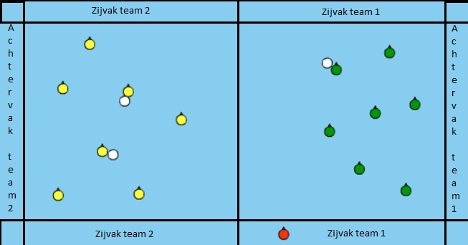  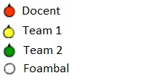
Regels |  | Differentiaties
- Slingerworpen zijn niet toegestaan  - Er moet direct gegooid worden om af te zijn, dus niet via de muur, grond of een andere speler  - Je bent af als de bal tegen je lichaam aangegooid wordt, behalve je hoofd telt alles  - bij een vangbal is de werper van die bal af  - Je mag niet lopen met de bal  - Als je af bent moet je naar het achtervak en als jouw team zijvakken heeft aangekocht mogen ze ook hier naartoe  - Je heb 3 min per ronde om spullen te kopen en te plaatsen  - Voordat er iets wordt gepakt moet het team eerst bij de docent aangeven wat er is gekocht  - Voor alle materialen geldt, wie het eerst komt wie het eerst maalt  - De winnaar krijgt 30 punten de verliezer 20 punten  - Een aangekochte speler die niet af kan telt niet mee in de eindstand. Dat betekent dat als uiteindelijk alleen nog een speler die niet af kan in het veld staat dit team verliest. |  | Makkelijker:  - Veld groter  - Minder ballen in het veld  - Meer punten per ronde uitdelen  Moeilijker:  - Veld kleiner  - Meer ballen in het veld  - Minder punten per ronde uitdelen
Doelen |  | Veiligheid
Motorische doelstelling:  Aan het einde van het spel kunnen alle leerlingen met een bovenhandse strekworp gooien.  Sociale doelstelling:  Aan het einde van het spel ontstaat er bij beide teams geen onenigheid over het aankopen van spullen. Alle leerlingen hebben een rol in het overleg en de meerderheid van het team is het met de aankoop eens.  Cognitieve doelstelling:  Aan het einde van het spel kunnen alle leerlingen een tactiek kiezen over hoe ze hun veld gaan verdedigen. Dus wat koop je wel en niet. Bepaalde regels ondersteunen bijvoorbeeld bepaalde materialen. |  | - controleer voordat er weer een nieuwe ronde begint of de gebouwde constructie veilig is. Bijvoorbeeld dat er iets in kan storten terwijl er nog leerlingen onder zitten  - let er op dat de leerlingen geen slingerworpen gaan gebruiken dit kan lijden tot gevaarlijke situaties omdat er geen richting aan de bal gegeven kan worden  - benoem tijdens de uitleg extra duidelijk dat het hoofd niet af is zo voorkom je dat ballen tegen het hoofd aan worden gegooid
Beweegproblemen met aanwijzingen |  | Materialen
BP:  Het speelveld is te klein. De leerlingen botsen tegen elkaar op of kunnen bij niks opbouwen vanwege ruimtegebrek.  AW:  Waarschijnlijk is de zaal te klein om het spel in te spelen. Als je de zijvakken weghaald en die bij het speelveld betrekt is er genoeg ruimte. Haal deze alleen wel van de prijslijst af. |  | Voor alle materialen geldt, heb je er meer van in de zaal bied het dan te koop aan.  - 2 kasten  - 4 banken  - 8 matjes  - 2 dikke matten  - 1 paard  - 1 bok  - 2 trapezoïdes  - 4 lintjes

